ПРИЕМЫ САМООБОРОНЫ
Горловой захват  Вы делаете шаг левой ногой вперед, и становитесь с боку вашего противника, захватив последнего правой рукой за талию сзади.  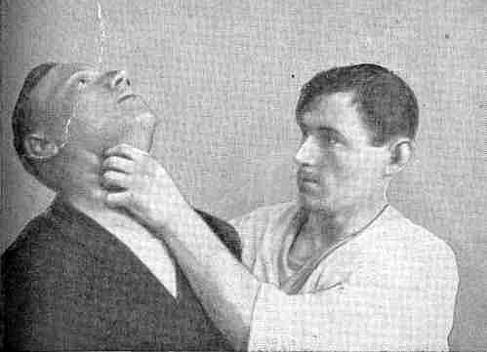  Затем вы накладываете левую руку на горло вашего противника, большой палец сбоку на кадык, а остальные — за грудино-ключичную мышцу и медленно сжимая пальцы (в жизни резким коротким рывком), по возможности, стремясь соединить пальцы сзади горла.  МЕТОДИЧЕСКИЕ УКАЗАНИЯ  Нажатие на кадык при обучении делать осторожно и мягко. | Нажатие под корень основания носа спереди (сзади)  Наложите под корень носа ребро большого пальца.  Затем медленно нажимайте под корень носа (в жизни быстро).  МЕТОДИЧЕСКИЕ УКАЗАНИЯ  При разучивании приема движения большого пальца направляются не сразу к носу, а от глаз к носу. Но не со стороны рта, так как возможен укус за палец.  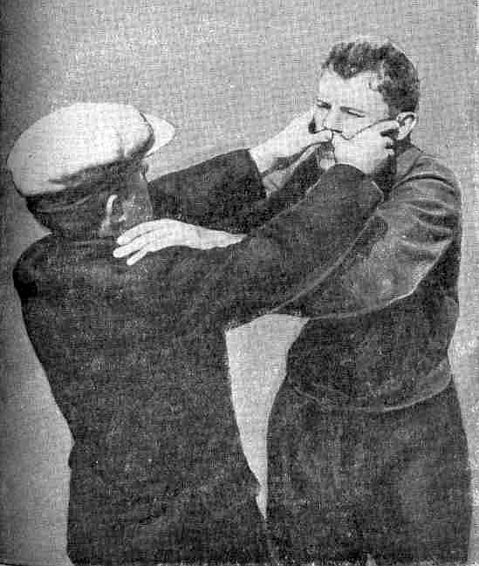  Прием очень болезненный — разучивать нужно осторожно. | Нажатие за ухом  Вначале наложите большой палец за ушную ямку.  Затем медленно надавливайте (в жизни резко — рывком).  МЕТОДИЧЕСКИЕ УКАЗАНИЯ  Большой палец вначале вкладывается в заушную ямку, затем вниз и винтом вверх.  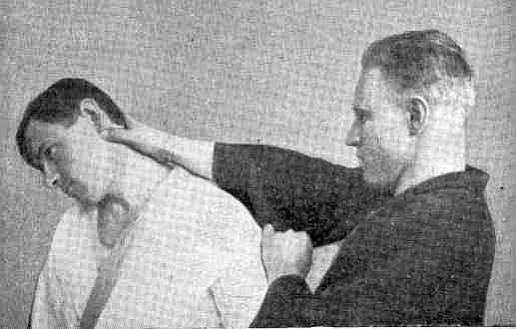
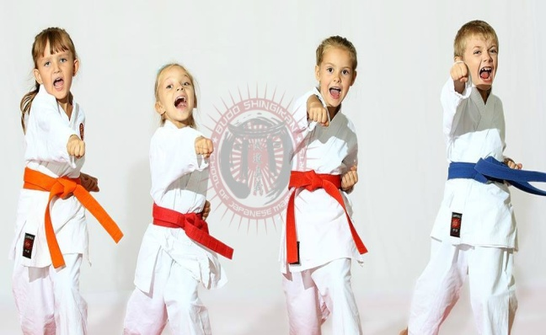

НАВЫКИ САМООБОРОНЫ ДЛЯ ШКОЛЬНИКОВ

